Районный педагогический конкурс
«Нравственный подвиг»

Методическая разработка учебного занятия.
«Вспомним всех поимённо…»

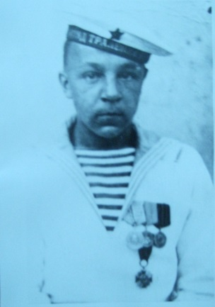
Тема занятия: «Мы были юнгами поры военной»
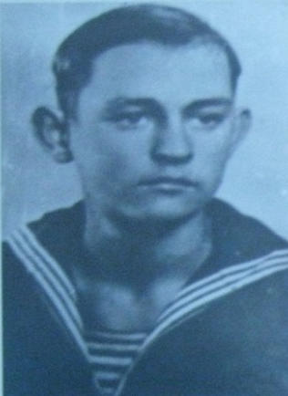
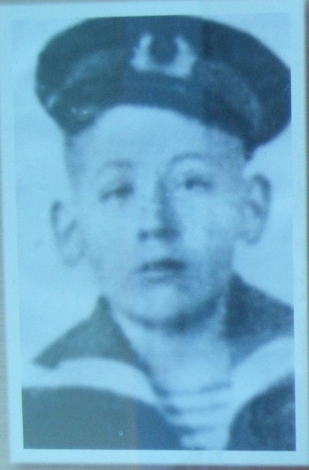

Автор – составитель: Носиков Василий Николаевич,
педагог дополнительного образования
Государственного бюджетного образовательного учреждения
дополнительного образования детей детского морского центра
Кронштадтского района Санкт - Петербурга «Юный моряк»

Кронштадт
2015
«Мы были юнгами поры военной».

Цель:
Сохранение исторической памяти о событиях и участниках Великой Отечественной войны.
Задачи:
Образовательные:
- привлечение обучающихся к активному изучению героических событий родного города в годы Великой Отечественной войны.
- популяризация вклада жителей города Кронштадта в победу в Великой Отечественной войне;
Развивающие:
- развитие у молодёжи патриотического сознания, гражданственности, мировоззрения,
- развитие положительных нравственных качеств, ценностных ориентаций, моральных критериев;
Воспитательные:
- формирование гражданственности, любви к родному краю и гордости за подвиг военного поколения кронштадтцев.
- увековечивание памяти земляков, защищавших Отечество.
Предварительная работа:
- просмотр кинофильма «Юнга северного флота»;
- из числа обучающихся подбираются 4-5 наиболее подготовленных и имеющих опыт публичных выступлений ведущих;
- распределяется домашнее задание и поручение каждому ведущему;
- контролируется ход и качество выполненной работы, организуется несколько репетиций;
- педагогом и ведущими подготавливается презентация по теме занятия на основе подобранных материалов из биографии кронштадтских юнг Великой Отечественной войны;
- подбирается литература и другие информационные источники по теме и оформляется выставка.
Дата и время проведения:
22.01.2015г 16.00
Место проведения:
Класс «История флота» ДМЦ «Юный моряк».
Участники:
Обучающиеся объединения «Морское многоборье»
Оформление и оборудование:
- экспозиция «Мы были юнгами поры военной…»,
- презентация к занятию,
- компьютер,
- выставка тематической литературы.
Ход занятия:
Вступительное слово педагога:
Уважаемые юные моряки! В этом году мы отмечаем 70 – летие Победы нашего народа над фашистской Германией в Великой Отечественной войне 1941- 1945 годов.
С каждым годом мы все дальше и дальше уходим от военной поры. Но время не имеет власти над тем, что люди пережили в войну, а наша память вновь и вновь возвращается к суровым годам борьбы с фашизмом. Возвращается потому, что война была не только бедой, опалившей своим огнем каждую семью, но и суровым испытанием, проявившим силу духа и нравственное величие советского человека, истинная цена которых с годами раскрывается все полнее. И мы с вами должны сохранить историческую память о тех тяжёлых и героических событиях.
- А что для вас значит историческая память? (вопрос к детям)
Ответы детей:
- Все события нашей страны, которые останутся в памяти у людей.
- Сохранение истории нашей страны
- Уважение к прошлому своей страны,
Педагог:
- Совершенно верно, историческая память – это передача знаний об исторических и героических фактах страны и родного города из поколения в поколение.
- И сегодня с вами в преддверии Ленинградского Дня Победы, мы вспомним тех, кто детьми в годы Великой Отечественной войны воевал на балтийском флоте. О юнгах.
Уникальность этих людей заключалась в том, что уже в вашем возрасте они вместе со взрослыми стояли в боевом строю, испытали все тяготы и лишения военного лихолетья, испытали гордость за принадлежность к морской семье, с которой дошли до победы над врагом. Сегодня с нами их уже нет, но осталась светлая память о юнгах Кронштадта, об отважных «мальчиках с бантиками», как их назвал в своей повести писатель Валентин Пикуль, сам являющийся выпускником Соловецкой школы юнг.
Выходят ведущие. Их выступления сопровождаются демонстрацией презентации «Мы были юнгами поры военной…».
1-й ведущий: (слайды 1 и 2)
Юнга… Есть что-то волнующее в этом слове. На флотском языке юнги - это подростки, готовящиеся стать матросами. Практически, это юные моряки, вместе с опытными товарищами выполняющие все задачи походной жизни, готовящиеся в любой момент ринуться навстречу возникшей опасности. И нередко бывало так, что от штатного флотского специалиста они отличались только возрастом.
2-й ведущий:
В военно-морском флоте юнги были с давних пор. До Октябрьской революции в нашей стране работали две школы юнг – кронштадтская и севастопольская. Много юных моряков в среде бойцов было в годы гражданской войны. Но особо значимым и массовым стало это движение в годы Великой Отечественной войны 1941 – 1945 годов. Многие бывалые моряки, видные флотоводцы, начинали свой путь с этого скромного звания: адмиралы флота И.С. Юмашев, Н.Е. Басистый, Г.И. Левченко.
3-й ведущий:
В трудные для Отечества 40-е годы дети нашего народа, мальчишки, рвались в бой: они осаждали райкомы комсомола и военкоматы с требованием записать их в действующую армию и флот добровольцами, уходили в партизанские отряды, пробирались без разрешения в прифронтовые полосы, добиваясь зачисления их в списки частей и экипажей кораблей. А оказавшись в боевом строю или на боевом посту упорно овладевали воинским мастерством и стремились быть наравне со взрослыми, внося свой реальный вклад в общее дело Победы.
4-й ведущий:
Сегодня мы вспомним о юнгах Краснознамённого Балтийского флота, наших земляках - кронштадцах, сражавшихся в годы Великой Отечественной войны на кораблях и береговых базах, почётных членах нашего детского морского центра.
Вспомним всех поимённо…(слайды 3 и 4)
1-й ведущий: (слайды 5 и 6).
Варлаков Николай Павлович. В 1943 году сельский сирота-мальчишка Коля Варлаков из школы-интерната Челябинска юнгой был зачислен в экипаж небольшого военного портового буксира, обеспечивающего сообщение между Кронштадтом и Ломоносовым, затем переведён на ледокольный буксир «Тасуя», откуда в июле 1944 года по комсомольской путёвке поступил в кронштадтскую школу юнг вспомогательного флота.
После войны поступил в военно-морское училище и стал офицером флота.
Занимал различные командные должности, последняя из них – начальник 42-й мореходной щколы ВМФ, в которой ежегодно обучались около одной тысячи младших специалистов для вспомогательных судов флота.
Уволился в запас в воинском звании капитан 1 ранга. За свою служебную биографию награждён орденом Отечественной войны 2-й степени, медалями Ушакова, «За боевые заслуги», «За оборону Ленинграда», «За победу над Германией», «300 лет Российскому флоту» и многими юбилейными медалями. Варлаков Николай Павлович – был первым председателем совета кроншдадтских юнг.
2-й ведущий: (слайды 7 и 8)
Берников Николай Николаевич.
Школу юнг по специальности радист закончил в 1943 году и был назначен во 2-й дивизион сторожевых кораблей, базирующегося в Кронштадте.
Первый его боевой корабль - новый, только что сошедший со стапелей, артиллерийский катер «Д-3», входил в состав дивизиона охраны водного района. На нём Николай участвовал в операциях по обнаружению и атаке вражеской подводной лодки, спасению и буксировке после подрыва на мине нашего морского охотника, а также по обеспечению высадки своего десанта и разгрому десанта противника в районе островов Выборгского залива.
После войны и до ухода на пенсию трудился на Кронштадтском Морском заводе. Награждён орденом Отечественной войны 2-й степени, медалями Нахимова, «За оборону Ленинграда», «За победу над Германией», «З00 лет Российскому флоту».
3-й ведущий: (слайды 9 и 10).
Барышников Александр Дмитриевич. Закончил школу юнг в 1943 году по специальности артиллерийский электрик. Сначала служил на боевом корабле Балтийского флота - крейсере «Петропавловск», а затем был переведён на Северный флот, где Победу в войне встретил членом экипажа крейсера «Мурманск». За активное участие в боевых действиях награждён орденом Отечественной войны 2-й степени, медалями «За боевые заслуги», «За оборону Ленинграда», «За оборону Советского Заполярья», «За победу над Германией» и многими юбилейными медалями.
4-й ведущий: (слайды 11, 12 и 13)
Горобчук Владимир Трофимович школу юнг закончил в 1943 году по специальности минёр и был назначен на корабль «Онега» дивизиона сетевых заградителей, а далее служил на малом базовом тральщике. Участвовал в операции по прорыву блокады Ленинграда, в частности в переброске частей 2-й Ударной Армии с Лисьего Носа на Ораниенбаумский плацдарм. Но главные испытания пришлись на послевоенный период. «Супом с клёцками» шутливо называли Балтийское море из-за интенсивности его минирования. Тральщик, на котором служил Владимир, принимал активное участие в выполнении боевой задачи уже мирного времени – разминированию Балтики, в том числе Гданьского залива у берегов Польши.
После войны работал мастером на военном предприятии. Награждён орденом Отечественной войны 2-й степени, медалями Ушакова, «За оборону Ленинграда», «За победу над Германией», Бронзовым Крестом «За заслуги» Польской Народной Республики, юбилейными медалями.
1-й ведущий: (слайды 14 и 15)
Васильев Владимир Николаевич мальчишкой дежурил на крышах домов блокадного Ленинграда, помогая сотрудникам ПВО. В начале 1943 года в возрасте 14 лет обучался на курсах корабельных боцманов на учебном корабле «Комсомолец». В 1944 году закончил объединённую школу юнг. Участвовал в освобождении от фашистов Пиллау (Балтийска), Таллинна, Митавы и других прибалтийских портовых городов. После войны служил рулевым-сигнальщиком на эскадренном миноносце «Гремящий». Награждён орденом Отечественной войны 2-й степени, двумя медалями Нахимова, «За оборону Ленинграда», «За победу над Германией», многими юбилейными медалями.
2-й ведущий: (слайды 16 и 17)
Иванов Владимир Яковлевич. В 1942 году был зачислен юнгой в Краснознамённый экипаж минного заградителя «Марти». Служил сначала радистом, а позже освоил специальность корабельного комендора. После войны до выхода на пенсию работал на морском заводе. За заслуги перед Родиной награждён орденом Отечественной войны 2-й степени, медалями «За боевые заслуги», «За оборону Ленинграда», «За победу над Германией» и другими знаками отличия.
3-й ведущий: (слайды 18, 19 и 20)
Исаков Вячеслав Владимирович.
В 1943 году закончил школу связи и служил радистом на торпедных катерах. Участвовал в прорыве фашистской блокады Ленинграда. После войны продолжил службу в военно-морском флоте, в запас уволился из учебного отряда в воинском звании старший мичман. Награждён орденами Красной Звезды и Отечественной войны 2-й степени, медалями Ушакова, «За боевые заслуги», «За оборону Ленинграда», «За победу над Германией» и другими наградами.
4-й ведущий: (слайды 21 и 22)
Кельганов Николай Григорьевич учился в школе фабрично-заводского обучения, где и застало его война. Обратился в Кировский райком комсомола с просьбой отправить его добровольцем на флот. В 1943 году закончил объединённую школу юнг в Кронштадте и служил сигнальщиком на тральщике «ТЩ-69» 4-го дивизиона траления. Участвовал в операции «Нева» по прорыву блокады Ленинграда, переброске частей 2-й Ударной Армии с Лисьего Носа на Ораниенбаумский плацдарм под прикрытием артиллерии линкора «Марат».
«Малышу», как звали Николая на корабле, неоднократно доверяли подъём военно-морского флага за мужественные поступки. За заслуги перед Родиной награждён орденом Отечественной войны 2-й степени, медалями Ушакова, Жукова, «За боевые заслуги», «За оборону Ленинграда», «За победу над Германией», «300 лет Российскому флоту», «300-летие С.- Петербурга»..
1-й ведущий: (слайды 23, 24 и 25)
Максимов Николай Андреевич после обучения в 1943 году в электромеханической школе юнг служил на шхерных кораблях охраны водного района Ладожской военной флотилии, принимал самое непосредственное участие по сопровождению барж с продовольствием по Ладожскому озеру в блокадные для Ленинграда дни.
После войны работал на морском заводе. Награждён орденами Красной Звезды и Отечественной войны 2-й степени, медалями Ушакова, «За боевые заслуги», «За оборону Ленинграда», «За победу над Германией».
2-й ведущий: (слайды 26 и 27)
Пушкин Вадим Борисович закончил школу юнг уже в послевоенное время - в сентябре 1946 года. Направлен для прохождения службы на морской охотник МО-535. Его война закончилась только в 1957 году: продолжалось морское траление начинённой минами Балтики. После окончания школы мичманов служил в должностях старшины команды на судне размагничивания и базовом тральщике, старшим инструктором водолазной подготовки в учебном отряде. Общая выслуга в ВМФ 34 года. После увольнения в запас работал на военном предприятии. Имеет 16 наград, в том числе медаль «За боевое траление».
3-й ведущий:( слайды 28, 29 и 30)
Сашигин Владимир Сергеевич школу юнг закончил в 1943 году и служил электриком на морских охотниках, участвовал в охране водного района в дни блокады Ленинграда. После войны работал на военном предприятии. Награждён орденом Отечественной войны 2-й степени, медалями Ушакова, «За оборону Ленинграда», «За победу над Германией», многими юбилейными медалями.
4-й ведущий: (слайды 31 и 32)
Фомин Геннадий Сергеевич вступил в ряды ВМФ в 1943 году добровольцем и служил матросом-комендором на одном из самых активных боевых кораблей в блокадные годы лидере эсминцев «Ленинград». Награждён орденом Отечественной войны 2-й степени, медалями Ушакова, «За оборону Ленинграда», «За победу над Германией», «300 лет Российскому флоту», «300-летие С.-Петербурга» и другими знаками отличия.
1-й ведущий: (слайды 33, 34 и 35)
Царёв Тавриан Андреевич после окончания в 1943 году школы юнг служил на тральщике 4-й бригады траления командиром отделения мотористов. Однажды корабль подорвался на мине, но продолжил выполнять боевую задачу. В 1948 году закончил Техническое минно-артиллерийское училище в Кронштадте, но в 1951 году был демобилизован по состоянию здоровья. После окончания политехнического института и до ухода на пенсию работал инженером-технологом на морском заводе. Награждён орденом Отечественной войны 2-й степени, медалями Ушакова, «За оборону Ленинграда», «За победу над Германией», юбилейными медалями.
2-й ведущий:
В Кронштадте на протяжении многих лет работал совет юнг Балтийского флота. Ветераны великой Отечественной войны были частыми гостями в нашем клубе и в школах района. На этих встречах юнги военной поры делились своими воспоминаниями о своём боевом детстве, о юности, опаленной войной.
3-й ведущий:
В память о подвиге балтийских юнг, среди которых достойное место занимают наши земляки - кроншдадтцы, поэт Николай Уланов написал эти стихи:
Мы были юнгами поры военной,
Поры ночей бессонных и невзгод.
На бескозырках наших вдохновен
Пылало слово в золоте - БАЛТФЛОТ!
В машинных отделениях и в рубках,
На мостиках, на палубах стальных
Несли мы вахту в одиночку, в группах
Вдали от Ленинграда и родных.
Не нежила судьба нас, не ласкала.
Ершисты были, дерзкими подчас.
Но тяжесть службы воли не сломала:
Кронштадт зажёг огонь матросский в нас.
Не всех сынов дождались возвращенья.
Не всем сиял в огнях салюта взлёт.
Остались юнги, павшие в сраженьях-
На дне морском, в глуби холодных вод.
Лежат меж взрослых храбрые мальчишки-
Безусые защитники страны.
Хранят родные их тетрадки, книжки
И фото, пожелтевшие с войны.
Со взрослыми в бессмертье, в обелисках
Навечно юнг остались имена.
И каждый май поклон земной им, низкий
Несёт от нас балтийская волна
(Демонстрируются слайды 37 и 38)

Педагог:
- Юные моряки, почтим память героев минутой молчания.
Объявляется минута молчания.
Педагог:
Подводя итоги нашей встречи, подумайте, что мы с вами можем сделать для сохранения памяти о кронштадтских юнгах Великой Отечественной войны.
Ответы детей: регулярный уход за могилами кронштадтских юнг, оформление портретов в «Бессмертный полк», издание сборника «Кронштадтские юнги Великой Отечественной войны».
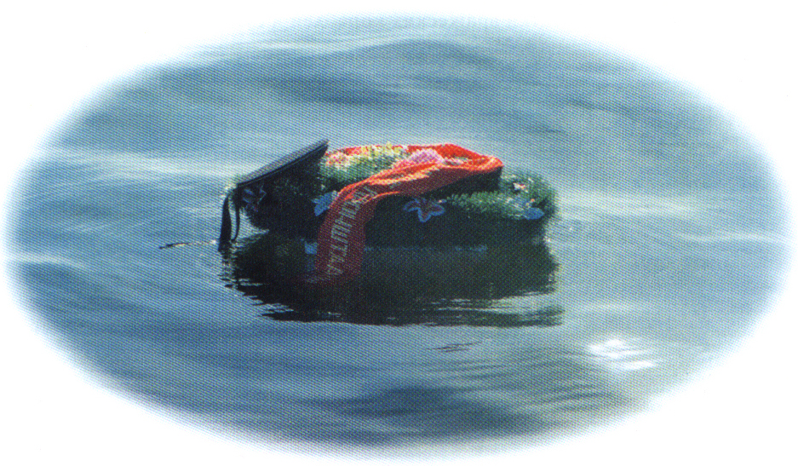

Список литературы:
1. Воронцов А.П. Юнги Краснознамённой Балтики. - Лениздат, 1981 2. Воронцов Ю.П. Юнгаши.-Детская литература, 1985 3. Варлаков В.П. Путёвка в жизнь (воспоминания). - Лениздат, 1981 4. Кельганов Н.Г. Будни флотские, военные (воспоминания).-Лениздат, 1981
5. Пикуль В.П.Мальчики с бантиками (повесть).- Голос, 1994
6. Уланов Н.В. Сборник стихов. – Лениздат, 1983 7. Исанин Н.Н.и др. Морской энциклопедический словарь. – Судостроение, 1986
8. Автобиографические данные о юнгах КБФ

